Docente: Matias Becci
Curso: Asesoría de Imagen Masculina
Módulo N°1

LA IMPORTANCIA DE LA COLORIMETRÍA PERSONAL

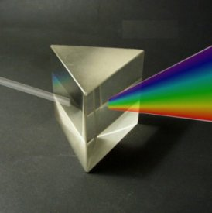
La importancia de la colorimetría personal de cada persona está documentada por uno de los grandes maestros del arte, Johannes Itten.
Él tuvo un acercamiento único sobre la naturaleza del color. En su libro, “Los elementos del color”, describe como descubrió lo que llama el tono subjetivo. Se dio cuenta que los alumnos tendían a elegir para sus obras, la paleta de colores en relación a su paleta de colores personal (color de pelo, ojos, piel). Así concluyó que las personas rubias, pálidas y de ojos claros elegían colores puros y claros. Personas con cabello negro, piel oscura y ojos oscuros elegían otra paleta más sombría. Así mismo, que este tono subjetivo era un indicador de su personalidad, de cómo se movían y actuaban.
Resolvió que al detectar el tono subjetivo de cada persona podía ayudar a guiarlos en la elección de su profesión u oficio (colores madera = artesano), y a la vez, que los colores elegidos por las personas en forma instintiva, generalmente son los colores que más los benefician.
Muchas veces no se tiene en cuenta el tono de preferencia de nuestros clientes (si son vendedores, arquitectos, decoradores, incluso maquilladores) y se trata de imponer nuestro color preferido, lo cual termina resultando un grave error.
Ayudar a una persona a descubrir su tono personal es ayudarlo a encontrarse a sí mismo

El test de colorimetría brinda las herramientas que le permiten al Asesor de Imagen detectar aquellos colores que más benefician al cliente, es decir, aquellos colores que le brindan mayor vitalidad y armonía al color de su piel y por ende al rostro, logrando así que su aspecto general sea más juvenil, natural y saludable.

TEORÍA DEL COLOR
¿QUÉ ES EL COLOR?
Es la sensación producida por los rayos luminosos al impresionar los órganos visuales (ojos) en función de la longitud de onda de luz.
Isaac Newton logró dar una explicación científica acerca del color mediante la proyección de una luz blanca a través de un cristal. Esta luz blanca se dispersaba a través del cristal y una vez que lo atravesaba dicha luz se descomponía en una banda de diferentes colores: exactamente los mismos colores que se observan en el arco iris: rojo, naranja, amarillo, verde, azul, índigo y violeta. Cada color del arco iris es producido por radiaciones de una longitud de onda diferente.
Esto permitió llegar a una conclusión: sin luz, no hay color. Porque color y luz son la misma cosa.
Si bien se conocen estos siete colores, no se puede afirmar que sean los únicos, sino que son los únicos que el ojo humano percibe.
Tanto los especialistas en estética (asesores de imagen, maquilladores, etc.) como así también los pintores y artistas plásticos, no pueden trabajar con luz, sino con pigmentos.
Existe una división entre los profesionales que se manejan con un modelo de color que se basa en la luz (fotógrafos, escenógrafos, decoradores, etc.) y los profesionales que se manejan con el color materia (asesores de imagen, maquilladores, artistas plásticos, etc.).
Para organizar mejor nuestro conocimiento, en el primer caso de color luz, estos profesionales se manejan en un modelo de color denominado síntesis aditiva.
Nosotros, nos moveremos con otro patrón o modelo de color al que llamamos síntesis sustractiva.
En el presente módulo se explica la teoría del color basándonos en la síntesis sustractiva (el color como materia) ya que es la que todo profesional de la imagen debe saber.
Comenzaremos nombrando los colores primarios (pigmentos), estos son: rojo, amarillo y azul.
Estos tres colores tienen como característica que no pueden ser obtenidos mediante mezcla alguna.
Es decir, no existe mezcla de color posible que forme un amarillo o un rojo o un azul, pero de la mezcla de ellos, salen todos los demás colores.
De la mezcla de dos colores primarios en cantidades iguales surgen los colores secundarios. Es decir, si mezclo igual cantidad de:
Amarillo + azul = verde
Azul + rojo= violeta
Amarillo + rojo= naranja

Los llamados colores terciarios son creados a partir de la combinación de una misma proporción de un color primario y otro secundario.
Estos son:
- Rojo violáceo,
- Rojo anaranjado,
- Azul violáceo,
- Azul verdoso,
- Amarillo anaranjado,
- Amarillo verdoso, etc

Se conoce como círculo cromático o rueda de colores a la representación gráfica, ordenada y circular, de los colores visibles por el ojo humano conforme a su matiz o tono, distinguiendo a menudo entre lo colores primarios y sus derivados. Se emplea tanto en las representaciones sustractivas del color (artísticas o pictóricas), como en las aditivas (lumínicas).
Comúnmente, los círculos cromáticos se representan en un degradé de colores que permiten visibilizar el tránsito de una a otra tonalidad. Otras formas incluyen el modelo escalonado, que incluye 6, 12, 24, 48 o más colores diferentes, y el hexagrama, en forma de estrella, de modo que sus picos representen a cada color y se pueda visualizar fácilmente sus opuestos y complementarios.
Este tipo de herramientas cromáticas son de larga data en la historia humana. Ya en 1436 el artista y pensador renacentista Leonardo Battista Alberti, en su tratado “De pictura”, creaba diversas representaciones geométricas para la gama de los colores, incluyendo el círculo, el rectángulo y el triángulo, a partir de los cuatro colores primarios considerados en la época: amarillo, verde, azul y rojo.
En cambio, el modelo que inspira al actual, compuesto por los tres colores primarios (amarillo, azul y rojo) y sus respectivas derivaciones, se inventó en el siglo XVII y es conocido como RYB (por las siglas en inglés de sus colores primarios: Red, Yellow, Blue). Se popularizó en un libro del poeta alemán Goethe llamado Teoría de los colores (1810), en el que alcanzaba los seis colores en total y que aún es enseñado en las academias de pintura.
Según este modelo tradicional de círculo cromático, observamos que:
- Los colores cálidos del espectro se ubican a la derecha del círculo, y los fríos, por ende, a la izquierda.
- Los colores tienen un opuesto en la rueda: el azul se opone al naranja, el rojo al verde, el amarillo al violeta, y así sucesivamente.
El blanco y el negro son colores opuestos, aunque no son realmente colores sino tonos, al igual que el gris: no presentan colorido.
- El blanco se considera la reunión de todos los colores del espectro (con una gran dosis de luz y energía).
- El negro se considera la ausencia de todos los colores (y por lo tanto con poquísima luz y energía).

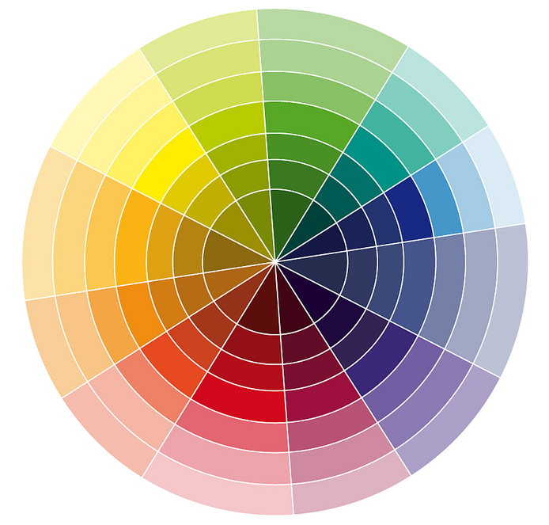

ÁRBOL DE MUNSELL

A lo largo del siglo XX se han diseñado distintos modelos especiales para ordenar los colores. Uno de ellos fue el círculo cromático, anteriormente visto, pero hoy en día se considera como uno de los más representativos el árbol de A. H. Munsell.
Ideado por el profesor y colorista Albert H. Munsell (1905) trata de un sistema de ordenación sencilla. Este modelo presenta un plano tridimensional (se le agrega al tono y valor, una dimensión más que es la saturación) a diferencia del circulo cromático que es bidimensional (tono y valor).
En la parte superior se sitúa el blanco y se avanza progresivamente hacia el negro, o ausencia del color; en la parte inferior.
En la zona central y periférica se encuentran todos los colores saturados, es decir los más vivos.
Más adelante se detallará con mayor precisión dicho gráfico.
Mientras tanto continuamos explicando otros conceptos básicos que se desarrollan en el presente módulo.

En el sistema Munsell, los tonos se organizaron de manera circular con cinco tonos principales equidistantes entre sí (rojo, amarillo, verde, azul y púrpura). Mientras que los tonos intermedios se encuentran situados entre los tintes principales y resultan de la mezcla de los tintes principales de los extremos. Además de estos, para cada tono principal e intermedio existe una escala comprendida entre 1 y 10.
En cuanto al valor, éste hace referencia a la luminosidad del color. Y el croma, o saturación, se refiere al grado de pureza que tiene un color perteneciente a un mismo tono y un mismo valor. En esta escala, el croma varía conforme se acerca a la máxima pureza o intensidad para cada tinte, de manera que el valor máximo no se mantiene fijo, sino que varía dependiendo del color.

En sus prácticas Munsell observó que elegir fichas de color suponía el empleo de luz estándar, es decir luz de día, por lo que concluyó que podía juzgarse la percepción del color en relación al desempeño de una fuente de luz, creando así cierto margen de error. En la escala, dicha falla – que es falla en el estado de tono, valor, o croma de un color- es lo que finalmente crea duda y confusión respecto a la percepción de color.

A partir de sus observaciones, el valor que Munsell otorgó a un color resultaba del porcentaje de la luminancia relativa que refleja. Por lo que la relación entre la luz reflejada de una superficie, la luminancia, y la energía de luz visible no son aspectos lineales: por ejemplo si una superficie gris medio que tal vez podría parecer estar entre el blanco y el negro refleja menos de un 20% de la energía de luz de una superficie blanca. Sin embargo, Munsell usó el valor de forma que detonara una escala de luz percibida de manera uniforme, de negro a blanco y de blanco a 10 (blanco = 0, y negro =10).
Con todo esto, el éxito del sistema Munsell reside en el espaciado uniforme y en las escalas abiertas de croma, de modo que nunca faltara una posición para un color determinado, tanto si éste fuera real o imaginario.

El sistema de color Munsell representa uno de los fundamentos en el área de iluminación, y de igual manera es un recurso auxiliar en muchas otras disciplinas. Por dar un ejemplo de la utilidad y relevancia del sistema, gracias a los aportes de Albert Munsell, un siglo más tarde, con la ayuda del Munsell Color Laboratories, en Rochester Nueva York, dos astrónomos, Karl Glazebrook e Ivan Baldry de la Universidad Hopkins en Baltimore, descubrieron el color del universo, un beige rosado, luego de estudiar la luz emitida por cerca de 200,000 galaxias. En un principio ambos investigadores creyeron haberse encontrado con un tono turquesa, sin embargo, tal como sentenció Glazebrook más tarde: “no hay errores en la ciencia, sino que los hay en la percepción”.

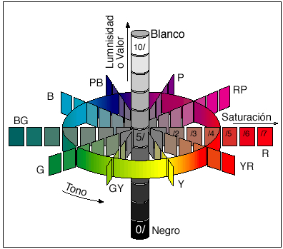

PROPIEDADES DEL COLOR

TEMPERATURA DEL COLOR

Se refiere a la calidez o frialdad de determinados colores. Si se efectúa una división en el círculo cromático, haciendo pasar esta división por el verde y el rojo, se obtiene dos semicírculos en los cuales estarán situados, en el inferior los denominados tonos fríos y en el superior los cálidos.
Por lo que los colores están divididos en dos grandes grupos: los fríos, entre los que se encuentran todos los que de alguna forma participan del azul, y los cálidos que son todos los colores que contienen gran cantidad de amarillo o rojo.
Se debe ir educando paulatinamente al ojo para identificar los tonos cálidos y los fríos de los colores.

Es fundamental entender que cada color tiene tonos cálidos y fríos.

Ya que por ejemplo el color rojo en sí, forma parte del grupo de los cálidos pero si el rojo se mezcla con violeta formando el rojo violáceo, éste va a ser un rojo más frío con respecto al rojo primeramente mencionado y así con cada uno de los colores que se encuentran en el círculo cromático.

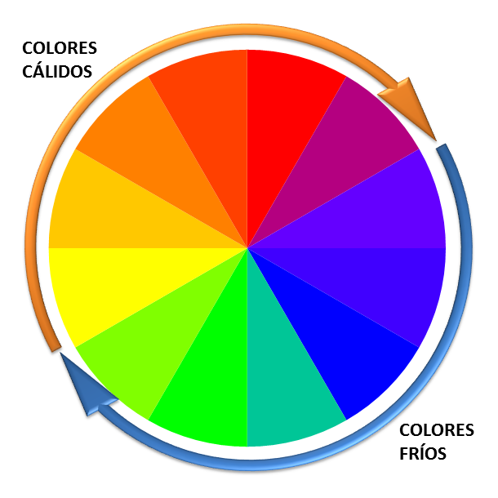

MATIZ O TONO
Cuando nos referimos a un color como verde azulado o de un amarillo que es verdoso, estamos hablando en ese caso de su matiz. Hablar de matiz es, en realidad, hablar de colores terciarios. Por lo tanto Matiz se define como un atributo de color que nos permite distinguir el rojo del azul, y se refiere al recorrido que hace un tono hacia uno u otro lado del círculo cromático, por lo que el verde amarillento y el verde azulado serán matices diferentes del verde.

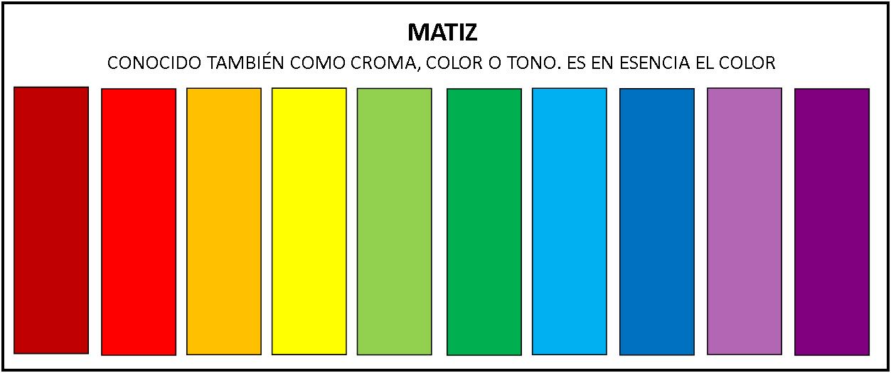

SATURACIÓN Y/O INTENSIDAD
También llamada Croma, este concepto representa la pureza o intensidad de un color particular, la viveza o palidez del mismo, y puede relacionarse con el ancho de banda de la luz que se visualiza. Los colores puros del espectro están completamente saturados. Un color intenso es muy vivo. Cuanto más se satura un color, mayor es la impresión de que el objeto se está moviendo.
También puede ser definida por la cantidad de gris que contiene un color: mientras más gris o más neutro es, menos brillante o menos "saturado". Igualmente, cualquier cambio hecho a un color puro automáticamente baja su saturación.
Por ejemplo, decimos "un rojo muy saturado" cuando nos referimos a un rojo puro y rico. Pero cuando nos referimos a los tonos de un color que tiene algún valor de gris, los llamamos menos saturados. La saturación del color se dice que es más baja cuando se le añade su opuesto (llamado complementario) en el círculo cromático.

VALOR O BRILLO
Es un término que se usa para describir que tan claro u oscuro parece un color, y se refiere a la cantidad de luz percibida. El brillo se puede definir como la cantidad de "oscuridad" que tiene un color, es decir, representa lo claro u oscuro que es un color respecto de su color patrón. El valor es el mayor grado de claridad u oscuridad.
Un rojo, por ejemplo, mezclado con blanco, da como resultado un rojo más claro, es decir, de un valor más alto.
A medida que a un color se le agrega más negro, se intensifica dicha oscuridad y se obtiene un valor más bajo. A medida que a un color se le agrega más blanco se intensifica la claridad del mismo por lo que se obtienen valores más altos.
La descripción clásica de los valores corresponde a claro (cuando contiene cantidades de blanco), medio (cuando contiene cantidades de gris) y oscuro (cuando contiene cantidades de negro).

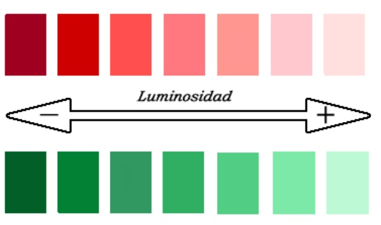

LOS COLORES NEUTROS:

Denominamos colores neutros al blanco, al negro, y a toda la gama de grises comprendidos entre ambos. También el marrón, con sus gamas correspondientes

COMBINACIONES DE COLORES

El uso del color para sus propósitos estéticos es relativamente moderno. Desde los tiempos del renacimiento el color fue usado simbólicamente solo para atraer o defenderse de los poderes de lo sobrenatural.
Mucho se ha hablado de los principios del color y su armonía. Usado hasta hoy por artistas, diseñadores, arquitectos, etc.
Cuando hablamos de armonía de color, estamos evaluando el efecto que produce la suma de dos o más colores. Que puede resultarnos más o menos atractiva, agradable o no.
Básicamente consideramos una combinación de colores armoniosa, cuando está ordenada y mantiene cierta relación entre ellos.
Una armonía de color incluye unidad, consistencia y persigue un propósito.
También implica balance.
El color es un elemento muy poderoso y encontramos armonía cuando las fuerzas están balanceadas.

Armonía es igual a orden y balance.

Cuando nos preguntamos porque una combinación es armoniosa y agradable tanto para nosotros como para los demás, podemos encontrar la respuesta en la naturaleza.

Para lograr la armonía debemos establecer un lazo en común que unifique y combine el todo. Si estudiamos las cualidades naturales del color, vamos a encontrar un orden y una relación en la forma en que el color se combina y se presenta en la naturaleza.
El espectro del color que se crea en el arco iris, crea un orden natural y sienta las bases para esta relación. Por ejemplo en un atardecer se puede ver la secuencia de los distintos tonos predecibles. Los colores complementarios son muy evidentes en los colores que presentan las plantas, y la combinación de análogos de los pétalos de las flores.
Hay muchas maneras de describir las combinaciones armoniosas de colores. Solo basta con mirar en la naturaleza.
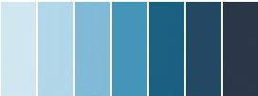
COMBINACIÓN MONOCROMÁTICA: se basan en un solo color, con variaciones de mayor o menor luminosidad, es decir más claros o más oscuros.
La monocromía es una excelente forma de comenzar a hacer pruebas para combinar colores, y siempre funciona muy bien.

Similitud de tono: distintos verdes

Similitud de valor: tonos claros como por ejemplo hueso, arena y marfil

Similitud de saturación: colores puros combinados; o colores pasteles; o colores apagados.

COMBINACIÓN POR COLORES ANÁLOGOS: se trata de combinar colores ubicados uno al lado de otro en la rueda de colores (lo ideal sería combinar 2 a 3 colores a la vez). Este conjunto de colores da una impresión tranquila y agradable.

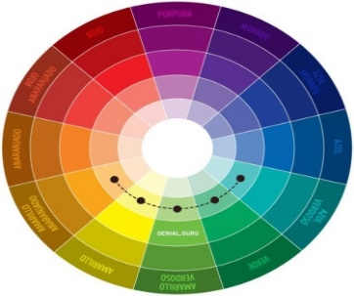

COMBINACIÓN POR COMPLEMENTARIOS: Los colores complementarios, son aquellos que se ubican en los lados opuestos de la rueda de colores. Su combinación genera contrastes fuertes.

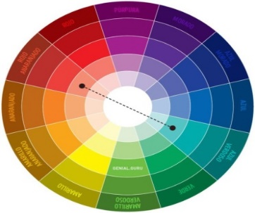

TRÍADA: Se trata de la combinación de 3 colores que se ubican a la misma distancia uno del otro. Tal combinación da un gran contraste sin interferir con la armonía.

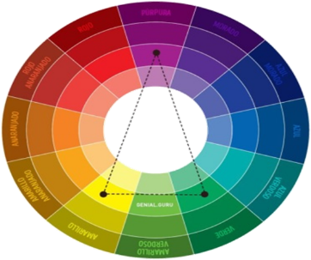

COMBINACIÓN POR COLORES NEUTROS: Todos estos colores combinan con cualquiera de los que se encuentran en la rueda cromática; y a su vez, combinan entre sí.

